VISIBABA
VISIBABA _______
ZVONITI JE STALA,
DIN-DIN-DIN, DON-DON-_____,
ČUJTE MALI ZVON.
TRA-TA-RA-TA-RA-TA,
JAGLAC TRUBLJU HVATA,
HOJA-HAJ,_______
ZIMI SAD JE ______.
MALA PTICA ŠEVA
VESELO NAM______,
FIRULI-FIRULU
PROLJEĆE JE ____.

MALA

TU
DON
PJEVA
KRAJ
HOJA-HAJ
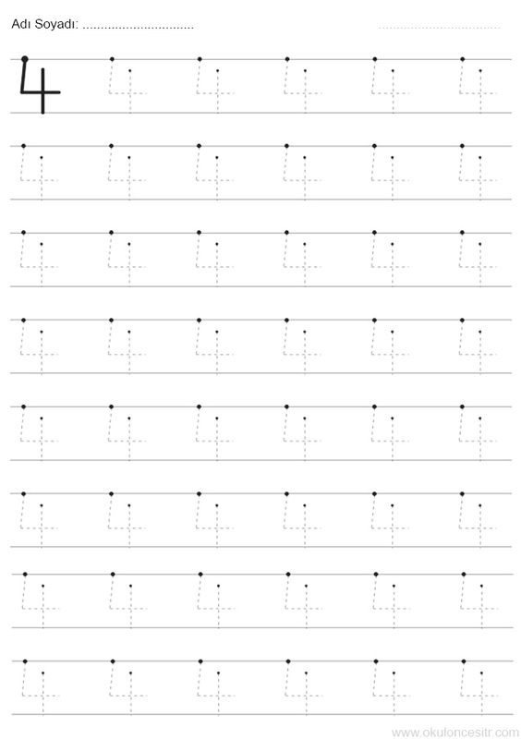
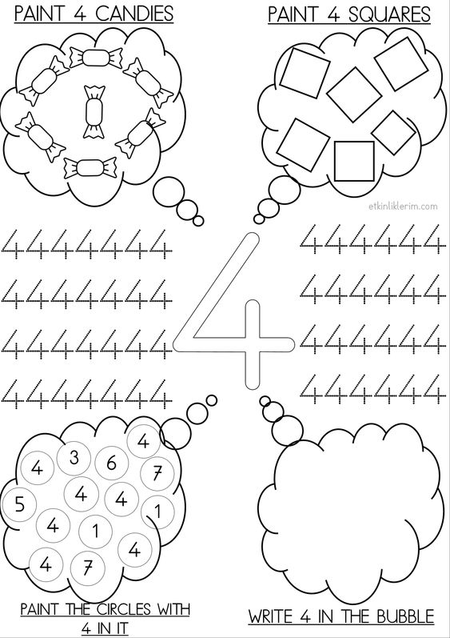
U BALON NAPIŠI BROJ 4.
OBOJI KRUŽIĆE U KOJIMA SE NALAZI BROJ 4.
OBOJI 4 KVADRATA.
OBOJI 4 BOMBONA.

